Bloomberg：全球股市暴跌加剧 推动债券上涨

作者：Catherine Bosley，Bloomberg；编译：陶朱，本站

周一，全球股市抛售加剧，人们越来越担心美联储在支持美国经济放缓的政策方面落后于形势，投资者纷纷转向债券避险。日本股市暴跌，因为交易员认为国内利率将进一步上调。

东证指数和日经指数均下跌逾 13%。台湾基准指数创下有史以来最糟糕的一天，而亚洲股市指数则创下四年来最大跌幅，金融和工业股是拖累最大的因素。欧洲和美国股指期货也下跌，而日元兑美元上涨逾 2.5%。

周五公布的数据显示，美国非农就业人数创下疫情以来最疲软的数据之一，失业率意外攀升至美联储年底预测以上，引发备受关注的衰退指标。对美国经济健康状况的担忧导致美国国债收益率走低，而亚洲投资级美元债券利差有望创 22 个月以来最大涨幅。

盛宝银行外汇策略主管 Charu Chanana 表示：“这是一个相当戏剧性的转变，表明近期趋势在很大程度上受到美国软着陆预期的支持。美国软着陆假设受到的质疑越多，我们可能看到的股票和以低收益货币为资金的策略的进一步回调就越大，因为这些货币的头寸严重失衡。”

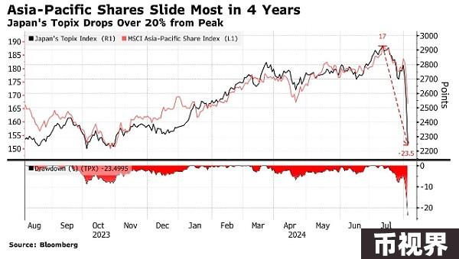

日本基准 10 年期债券收益率跌至 4 月以来的最低水平，周一下跌 17 个基点。由于债券收益率下降威胁到贷款利润率，该国最大的贷方三菱日联金融集团 (Mitsubishi UFJ Financial Group Inc.) 的股价创下有史以来最大盘中跌幅。

自疫情结束以来，债券交易员一再误判利率走向，有时甚至出现双向超调。由于美国经济恶化的迹象刺激了对固定收益的需求，全球债券今年收复了失地。

全球股市下跌反映了人们对经济前景、地缘政治风险的担忧，以及对人工智能的大量投资是否能达到人们对该技术的炒作程度的质疑。高盛集团的经济学家将美国明年经济衰退的可能性从 15% 提高到 25%，尽管它补充说有理由不必担心经济衰退。

伯克希尔哈撒韦公司将其在苹果公司的股份削减了近 50%，这是第二季度大规模抛售的一部分，这一消息也打压了市场人气。

亚洲货币走高——马来西亚林吉特领涨——而墨西哥比索的跌势延续，因为交易员继续平仓新兴市场套利交易。日元和人民币等融资货币的突然升值损害了套利交易，这种交易通常涉及交易员以较低利率借入资金来投资于高收益资产。

其他方面，油价在七个月低点附近波动，因为更广泛的金融市场抛售抵消了中东紧张局势的加剧。以色列正准备应对伊朗和地区民兵可能发动的袭击，以报复暗杀真主党和哈马斯官员。周一，加密货币也因全球市场避险情绪而受到冲击。

美联储会议只剩下三次，掉期定价反映了人们日益增长的看法，即央行将需要在一次会议上做出异常大的半点调整，或在预定的会议之间采取行动——迅速采取行动以促进经济增长。

尽管如此，大规模的政策举措和激进的回应可能意味着紧急情况，从而引发交易员的更多不安，高盛将明年经济衰退的可能性从 15% 提高到 25%。

安联投资管理公司的查理·里普利表示：“从美联储的角度来看，这并不意味着他们会仓促做出政策决定，但这应该有助于他们在下次会议上评估政策决定时摘下玫瑰色眼镜。”

美国银行公司的迈克尔·哈特内特表示，当美联储首次降息时，股市可能会下跌，因为这一转变将伴随着数据表明美国经济将硬着陆而非软着陆。

这位美国银行策略师在一份报告中写道，自 1970 年以来，美联储开始放松政策以来，为应对经济低迷而降息对股市产生了负面影响，对债券产生了积极影响，并列举了七个例子来证明这种模式。哈特内特说：“2024 年的一个非常重要的区别是风险资产在多大程度上领先于美联储降息。”